Лабораторная работа № 7. Вставка и редактирование рисунков, схем и чертежей

S

Задание 1.

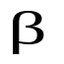
А
B
C
∞

Задание 2.
начало

Ввод a,b,c

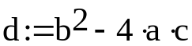

Да
Нет
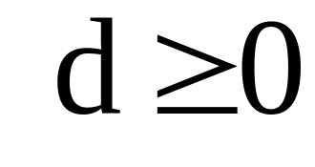

вывод
корней нет
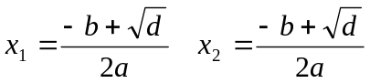

Конец

Облако


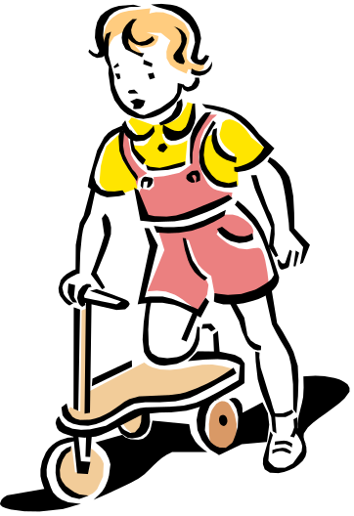
Куда уходит

пятно

звезда

